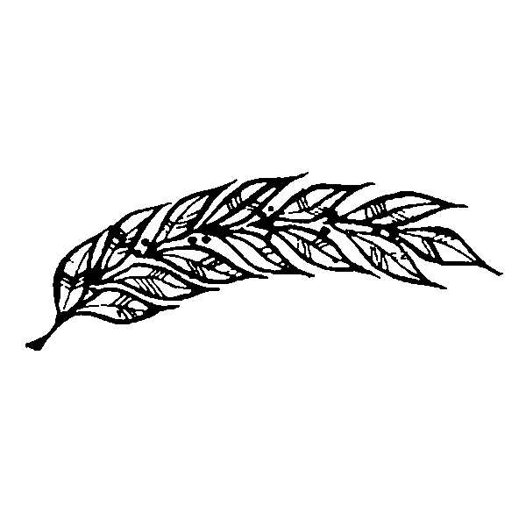
S bolestí v srdci oznamujeme všem příbuzným, přátelům a známým,
že nás navždy opustil náš milovaný
pan
Život měříme skutky,
a ne časem.
Seneca
Prof. MUDr. Miroslav Kučera, DrSc.
Zemřel
v neděli dne 4. srpna 2013 ve věku 80 let.
Poslední rozloučení se bude konat
ve středu dne 14. srpna 2013 v 11.15 hodin
v obřadní síni krematoria v Praze - Motole.
Jménem rodiny:
Renata
dcera

Tereza a Kateřina
vnučky

Otakar
bratr s rodinou

